Witam was serdecznie po egzaminach . Na początek spieszę z wyjaśnieniem że w ostatnim materiale nastąpił mały błąd który jest poprawiony na screenie poniżej, Z rozpędu we wzorze na wys trójkąta równobocznego w mianowniku zamiast dwójki wpisałem 3. Poniżej wersja dobra.

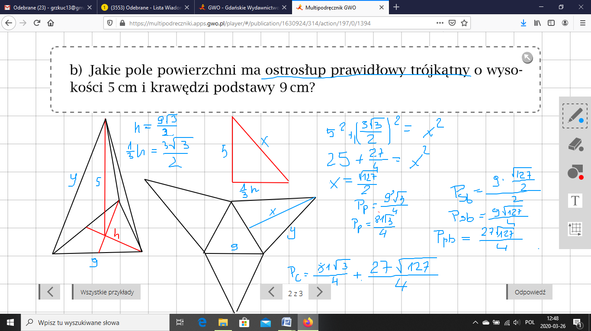

A teraz temat nowej lekcji
TEMAT: Omówienie egzaminu próbnego
Zad 1 Sprzedano 125 kartonów soku – fałsz
Sprzedano o 30 kartonów więcej soku jabłkowego niż pomidorowego – prawda

Zad 2 nie zasłonięto cyfry 8 odp D
Zad 3 Wartość wyrażenia : -4 odp B
Zad 4 Karol do miejscowości B przyjechał wcześniej niż Matylda – fałsz
Matylda przyjechała do miejscowości B o 10.24 – prawda
Zad 5 Ola ćwiczyła łącznie 36 minut odp A
Zad 6 Każdy z bliźniaków ma po 12 lat odp D
Wystarczyło rozwiązać równanie: x+6+2x = 42
Zad 7 po drugiej stronie żetonów jest 25 i 8 odp D
Zad 8 Pola obu trójkątów są równe – prawda
Pole trójkąta ABC wynosi 21 – prawda
Zad 9 Trójkąta egipskiego nie zbudujemy z odcinków: 12,20,25 odp C
Zad 10 zależności pomiędzy tulipanami i różami opisuje równanie :1,2t+4(t-50)=580 odp C
Zad 11 suma kątów wynosi 180 – prawda
Kąt alfa jest 3 razy mniejszy niż beta – prawda
Zad 12 miara kąta KLM wynosi B. 45 stopni
Trójkąt KLM jest D. prostokątny
Zad 13 trzeba użyć 25 trójkątów odp C
Zad.14 odległość pkt S od cięciwy wynosi 3 cm – prawda
Obwód trójkąta ASB jest równy 16 – fałsz
Zad 15 aby średnia wyniosła 4 Janek musi dostać 5 odp C
Zad 16 3,2 + 3,2x = 8 + 2,4x
0,8x = 4,8 |: 0,8
X = 6 Odp: Każdy z panów przejechał trasę długości 6km
Zad 17 0,4 * 12 = 4,8 zł
0,6* 17 = 10,2 zł
10,2+4,8 = 15 zł Odp Mieszanka kosztowała 15 zł
Zad 18 Rozwiązujemy równanie:
2x-15+x+15+1,5x-5+0,5x+15 = 100
5x = 100|: 5
X= 20
Wstawiając za x = 20 do długości każdego boku otrzymujemy że każdy bok ma długość 25 cm a więc jest rombem.
Zad 19. Tam: 90 km w czasie 1,5 godziny czyli w 30 min 30km czyli w 60 min 60 km a więc jego prędkość to 60km/h
Z powrotem: 90 km – 75 min czyli dzielimy obie wartości przez 5 i otrzymujemy że 18 km przejechał w 15 minut czyli w ciągu 60min przejechał 72 km a więc jego prędkość w drodze powrotnej wynosiła 72 km/h
Zad 20 Z danych wynika że podstawy trapezu mają długości 8 cm i 16 cm czyli:
[(8+16)*h] :2 = 72 czyli 24h = 144|: 24 czyli h = 6
A zatem pole trójkąta AED wynosi: (4*6): 2 =12
Zad 21 objętość czekoladek: (2*2*1,5)*32 = 192
Objętość pudełka: 16*24*2,5 = 960
Ile procent objętości pudełka stanowią czekoladki: (192:960) * 100% = 20%

Lekcja na piątek
Temat: Odcinki w ostrosłupach – ćwiczenia
Proszę rozwiązać w ćwiczeniach str 75, 76 oraz ćwiczenia 6 i 7 ze strony 77. Proszę również powtórzyć sobie wszystko o graniastosłupach i ostrosłupach. Ponieważ w przyszłym tygodniu będziecie mieć do wykonania zadanie na ocenę.
Pozdrawiam Was serdecznie i życzę wszystkim dużo zdrowia . Punkty z próbnego będę wam wysyłał na te adresy z których do mnie wpływały prace.

